รายงานผลดำเนินการเพื่อจัดการความเสี่ยงต่อการรับสินบน
ของสถานีตำรวจภูธรวังขอนแดง
ประจำปีงบประมาณ พ.ศ. 2569

ส่วนที่ ๑ บทนํา
ตามที่สํานักงานคณะกรรมการป้องกันและปราบปรามการทุจริตในภาครัฐ(สํานักงานป.ป.ท.) ได้ขับเคลื่อนให้หน่วยงานภาครัฐมีมาตรการ ระบบ หรือแนวทางในการบริหารจัดการความเสี่ยง ของการดําเนินงานที่อาจก่อให้เกิดการทุจริต การรับสินบนสถานีตํารวจภูธรวังขอนแดง ได้ตระหนักถึงความสําคัญในจัดการความเสี่ยงการทุจริตภายในองค์กร

อันสอดคล้องกับนโยบายดังกล่าว อาศัยอํานาจตามคําสั่ง สถานีตํารวจภูธรวังขอนแดง ที่ 75/๒๕๖9 ลงวันที่ ๖ มีนาคม ๒๕๖9 แต่งตั้งคณะกรรมการดําเนินการในการขับเคลื่อนและกํากับติดตามการประเมินคุณ ธรรมและความ โปร่งใสในการดําเนินงานของหน่วยงานภาครัฐ (Integrity&Transparency Assessment : ITA) ของสถานีตํารวจประจําปีงบประมาณ ๒๕๖9 เห็นควรให้ หัวหน้างานทุกสายงาน ในสถานีตํารวจจัดทําประเมินความเสี่ยงการต่อการรับสินบนและการดําเนินการเพื่อจัดการความเสี่ยง การรับสินบนในแต่ละสายงานเพื่อเป็นประโยชน์แนวทางในการปฏิบัติงานในหน่วยต่อไป

พันตำรวจเอก
(กัลป์ กลิ่นศรี)
ผู้กำกับการสถานีตำรวจภูธรวังขอนแดง

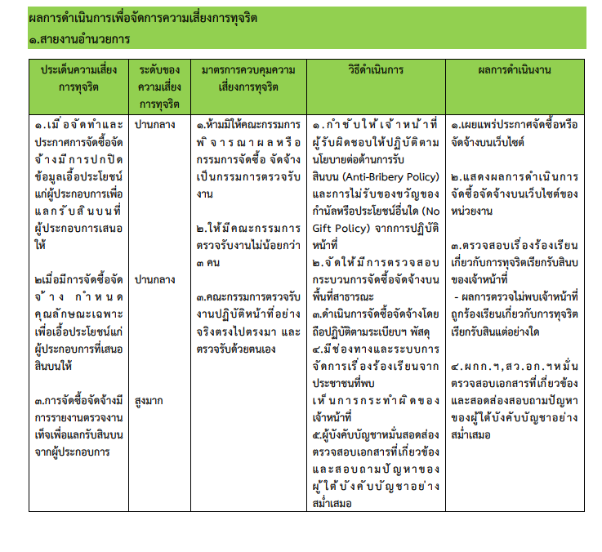
รายงานผลการดำเนินการเพื่อจัดการความเสี่ยงการทุจริต

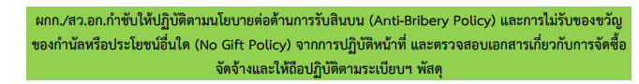

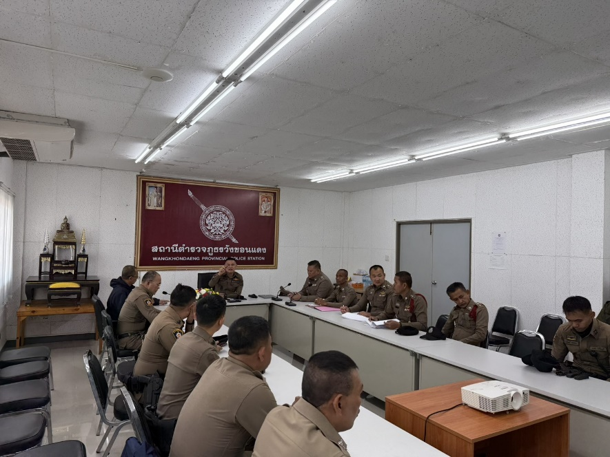

เมื่อวันที่ 28 พ.ค.2569 เวลา 10.00 น. พ.ต.อ.กัลป์ กลิ่นศรี ผู้กํากับการสถานีตํารวจภูธรวังขอนแดง พร้อม พ.ต.ท.แดน ชัยองอาจ สวป..สภ.วังขอนแดง ร่วมอบรม กำชับการปฏิบัติหน้าที่ กับเจ้าหน้าที่ฝ่ายอำนวยการทุก ท่าน โดยกำชับให้ปฏิบัติตามนโยบายต่อต้านการรับสินบน (Anti-Bribery Policy) และการไม่รับของขวัญของ กำนัลหรือประโยชน์อื่นใด (No Gift Policy) จากการปฏิบัติหน้าที่และตรวจสอบเอกสารเกี่ยวกับการจัดซื้อจัด จ้างและให้ถือปฏิบัติตามระเบียบฯ พัสดุ

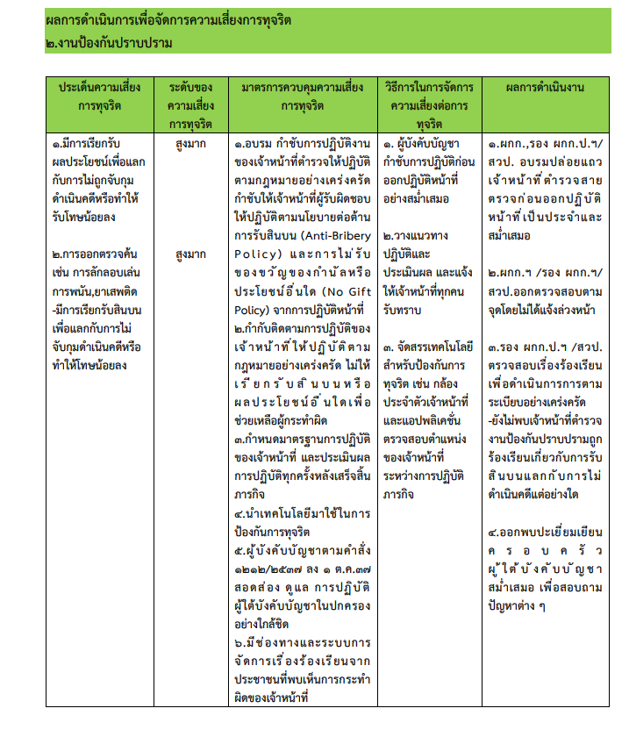

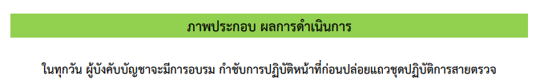

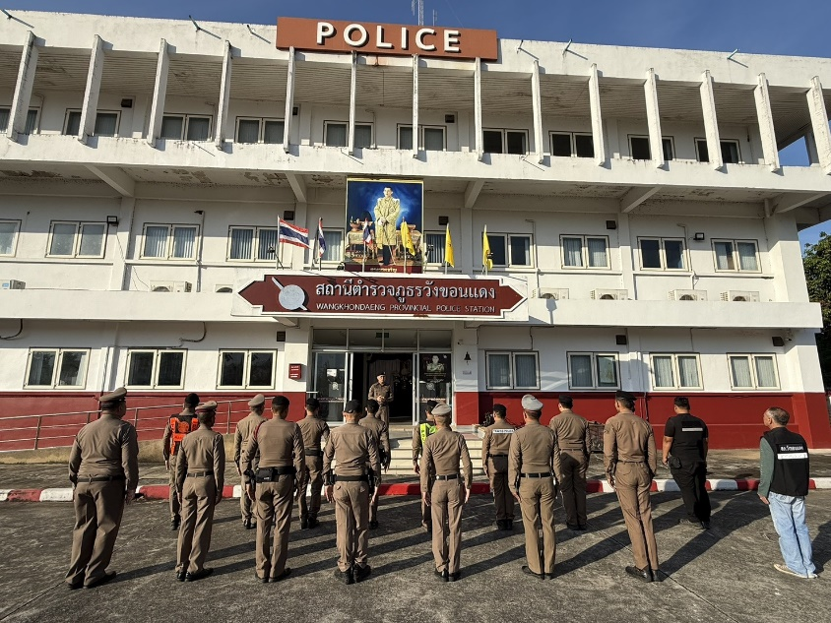

2 มี.ค.2569 เวลา 08.00 น. พ.ต.อ.กัลป์ กลิ่นศรี ผู้กํากับการสถานีตํารวจภูธรวังขอนแดง อบรม กำชับการ ปฏิบัติงานของเจ้าหน้าที่ตำรวจก่อนปล่อยแถวปฏิบัติหน้าที่ ให้ปฏิบัติหน้าที่ตามกฎหมายอย่างเคร่งครัด กำชับให้ ปฏิบัติตามนโยบายต่อต้านการรับสินบน (Anti-Bribery Policy) และการไม่รับของขวัญของกำนัลหรือประโยชน์ อื่นใด (No Gift Policy) จากการปฏิบัติหน้าที่ และตรวจอุปกรณ์ประจำกาย เช่น อาวุธปืน , เสื้อเกราะ ,กล้อง ฯลฯ ให้มีความพร้อมต่อการปฏิบัติหน้าที่
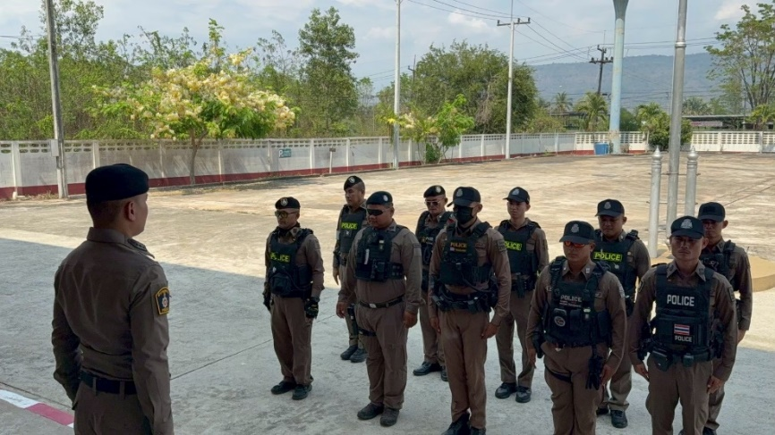

15 พ.ค.2569 เวลา 08.00 น. พ.ต.ท.ณัฐวัฒน์ ธนจริวัฒน์ รอง ผกก.ป.สภ.วังขอนแดง
, สวป.สภ.วังขอนแดง อบรม กำชับการปฏิบัติงานของเจ้าหน้าที่ตำรวจก่อนปล่อยแถวปฏิบัติหน้าที่ ให้ปฏิบัติหน้าที่ตามกฎหมาย อย่างเคร่งครัด ไม่ให้เรียกรับทรัพย์สินหรือประโยชน์อื่นใดเพื่อช่วยเหลือผู้กระทำผิดทุกกรณี
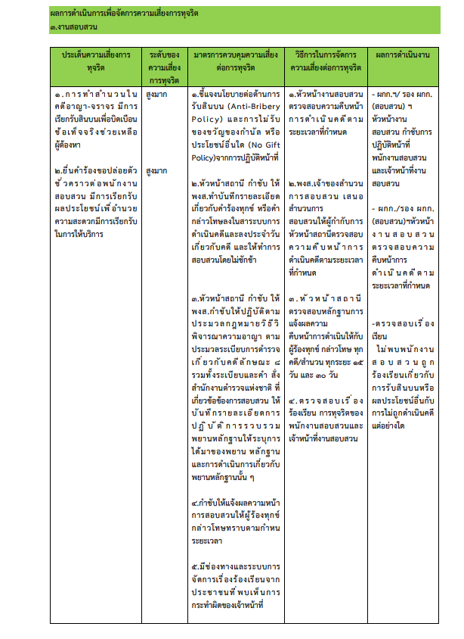

ผกก.สภ.วังขอนแดง อบรมชี้แจงนโยบายต่อต้านการรับสินบน (Anti-Bribery Policy) และการไม่รับของขวัญของกำนัล หรือประโยชน์อื่นใด (No Gift Policy)จาการปฏิบัติหน้าที่ และกำชับการปฏิบัติหน้าที่ พงส.
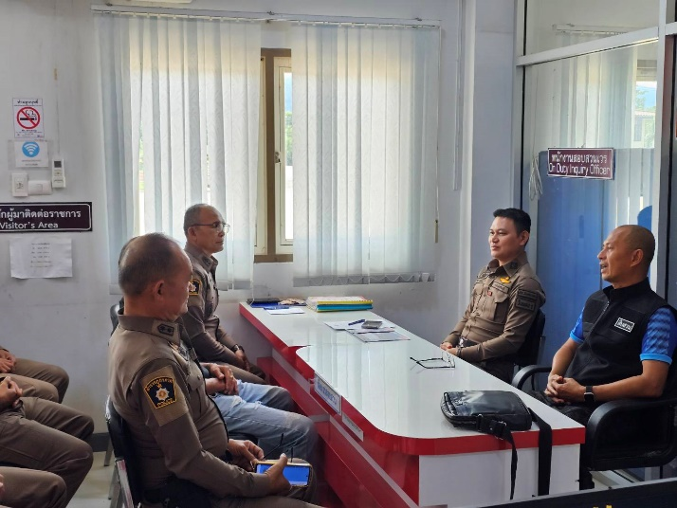
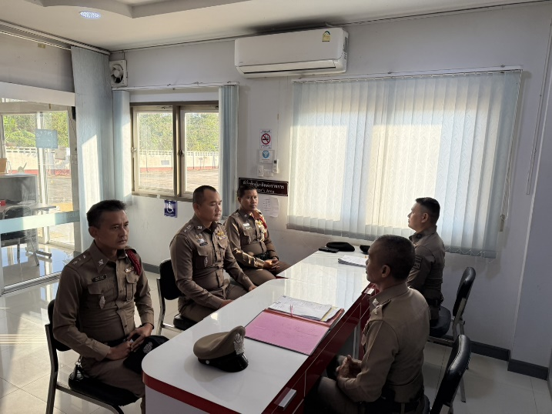

เมื่อวันที่ 8 มีนาคม 2569 เวลา 10.00 น. พ.ต.อ.กัลป์ กลิ่นศรี ผู้กํากับการสถานีตํารวจภูธรวังขอนแดง พร้อม พ.ต.ท.ประสิทธิ์ ภักดี รองผกก.(สอบสวน)สภ.วังขอนแดง อบรมชี้แจง นโยบายต่อต้านการรับสินบน (Anti-Bribery Policy) และการไม่รับของขวัญของกำนัล หรือประโยชน์อื่นใด (No Gift Policy)จากการปฏิบัติหน้าที่ และกำชับให้ พงส.ทำบันทีกรายละเอียดเกี่ยวกับคำร้องทุกข์ หรือคำกล่าวโทษลงในสาระบบการดำเนินคดีและลงประจำวันเกี่ยวกับคดี และให้ทำการสอบสวนโดยไม่ชักช้า ,ให้ปฏิบัติตามประมวลกฎหมาย วิธีวิพิจารณาความอาญา ตามประมวลระเบียบการตำรวจเกี่ยวกับคดีลักษณะ ๘ รวมทั้งระเบียบและคำสั่งสำนักงาน ตำรวจแห่งชาติ ที่เกี่ยวข้องการสอบสวน ให้บันทึกรายละเอียดการปฏิบัติการรวบรวมพยานหลักฐานให้ระบุการได้มา ของพยาน หลักฐาน และการดำเนินการเกี่ยวกับพยานหลักฐานนั้น ๆ และให้แจ้งผลความหน้าการสอบสวนให้ผู้ร้อง ทุกข์ กล่าวโทษทราบตามกำหนดระยะเวลา

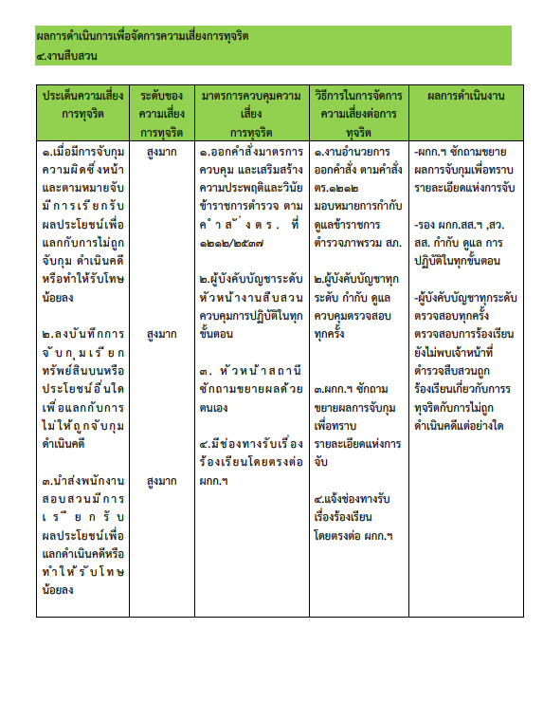

ผกก.สภ.วังขอนแดง อบรมชี้แจงนโยบายต่อต้านการรับสินบน (Anti-Bribery Policy) และการไม่รับของขวัญของกำนัล หรือประโยชน์อื่นใด (No Gift Policy)จาการปฏิบัติหน้าที่ และกำชับการปฏิบัติหน้าที่งานสืบสวน

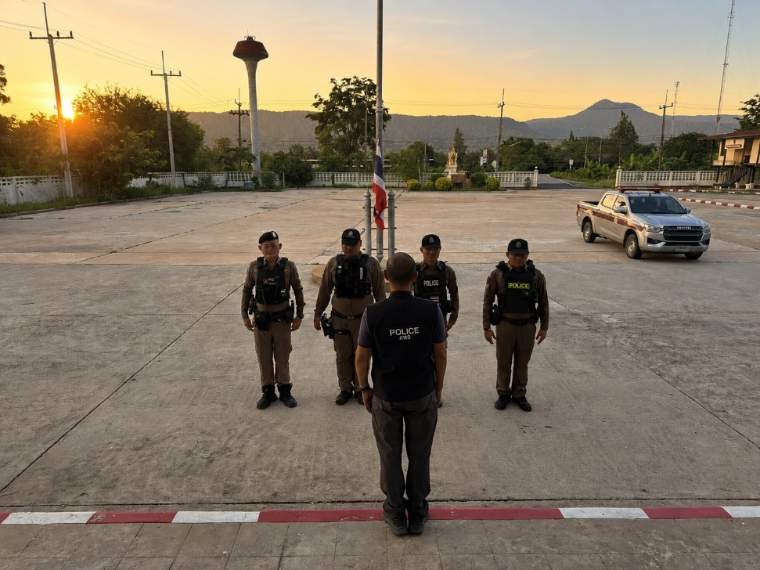

พ.ต.อ.กัลป์ กลิ่นศรี ผู้กํากับการสถานีตํารวจภูธรวังขอนแดง ,พ.ต.ท.ศิริ ศิริมี รอง ผกก.สส.สภ.วังขอนแดง อบรมชี้แจงนโยบายต่อต้านการรับสินบน (Anti-Bribery Policy) และการไม่รับของขวัญของกำนัล หรือประโยชน์อื่น ใด (No Gift Policy)จากการปฏิบัติหน้าที่ ให้กับเจ้าหน้าที่ตำรวจปฎิบัติหน้าที่งานสืบสวนทุกนายทราบและให้ถือปฏิบัติโดยเคร่งครัด

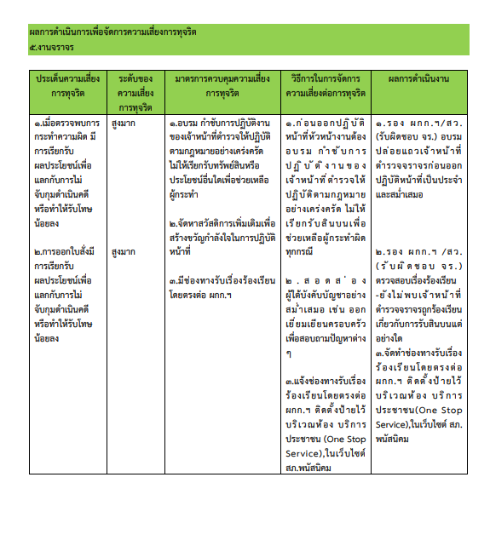

ผกก.สภ.วังขอนแดง อบรมชี้แจงนโยบายต่อต้านการรับสินบน (Anti-Bribery Policy) และการไม่รับของขวัญของกำนัล หรือประโยชน์อื่นใด (No Gift Policy)จาการปฏิบัติหน้าที่ และกำชับการปฏิบัติหน้าที่งานจราจร

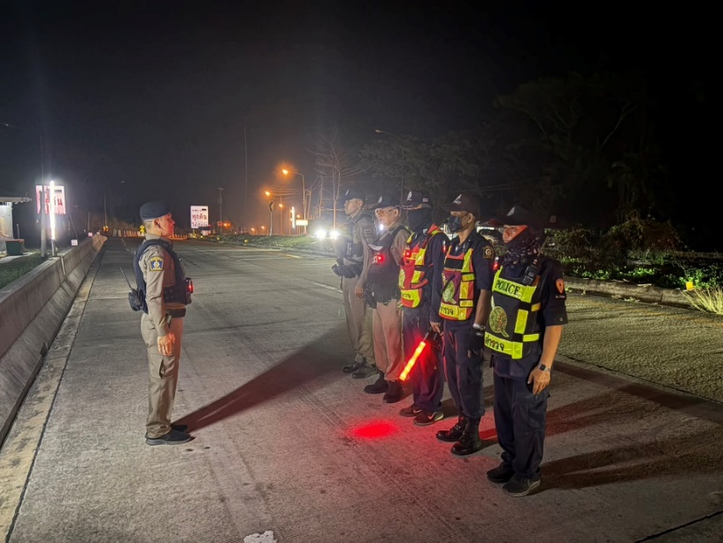

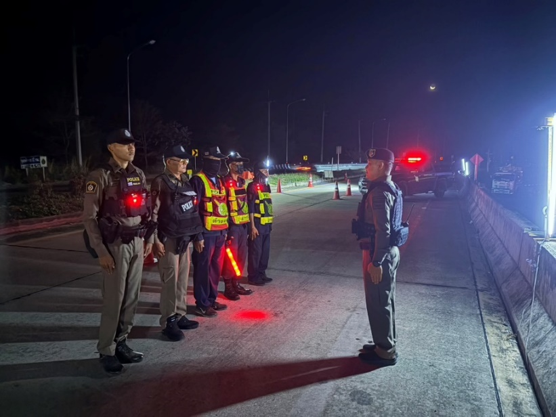

พ.ต.อ.กัลป์ กลิ่นศรี ผู้กํากับการสถานีตํารวจภูธรวังขอนแดง ,พ.ต.ท.ณัฐวัฒน์ ธนจริวัฒน์ รอง ผกก.ป.สภ.วังขอนแดง อบรมชี้แจงนโยบายต่อต้านการรับสินบน (Anti-Bribery Policy) และการไม่รับของขวัญของกำนัล หรือประโยชน์อื่น ใด (No Gift Policy)จากการปฏิบัติหน้าที่ ให้กับเจ้าหน้าที่ตำรวจปฎิบัติหน้าที่งานจราจรทุกนายทราบและให้ถือปฏิบัติโดยเคร่งครัด

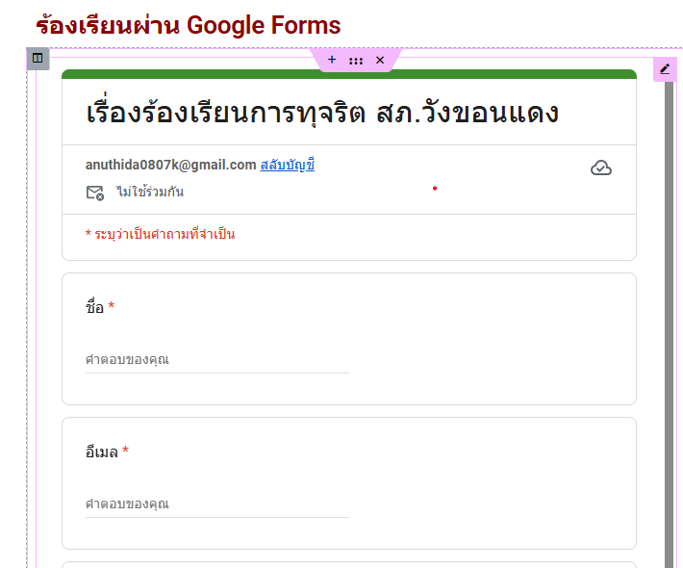

จัดทำช่องทางรับเรื่องร้องเรียนโดยตรงต่อ ผกก.ฯ ในเว็บไซต์ สภ.วังขอนแดง
htpps://wangkhondaeng.prachinburi.police.go.th
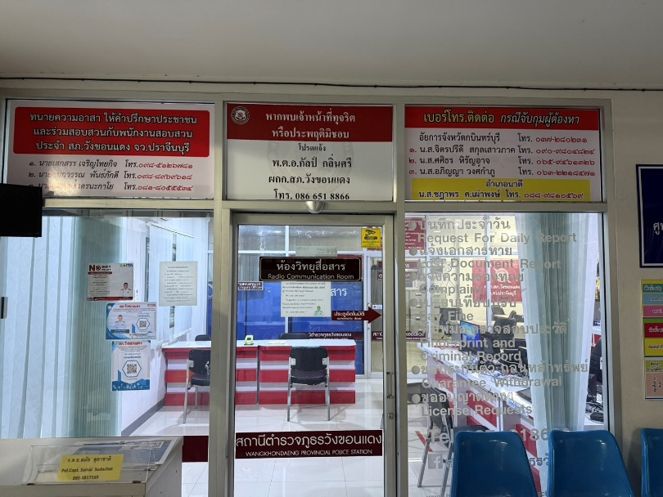

จัดทำช่องทางรับเรื่องร้องเรียนโดยตรงต่อ ผกก.ฯ
ติดตั้งป้ายไว้บริเวณห้อง บริการประชาชน(One Stop Service),

